1.標題文字

2.設定頁首/頁尾

3.分節建立目錄頁面

4.大綱階層

5.圖片標號

6.建立目錄及圖目錄

一、版面配置>分隔設定> 下一頁 設定2次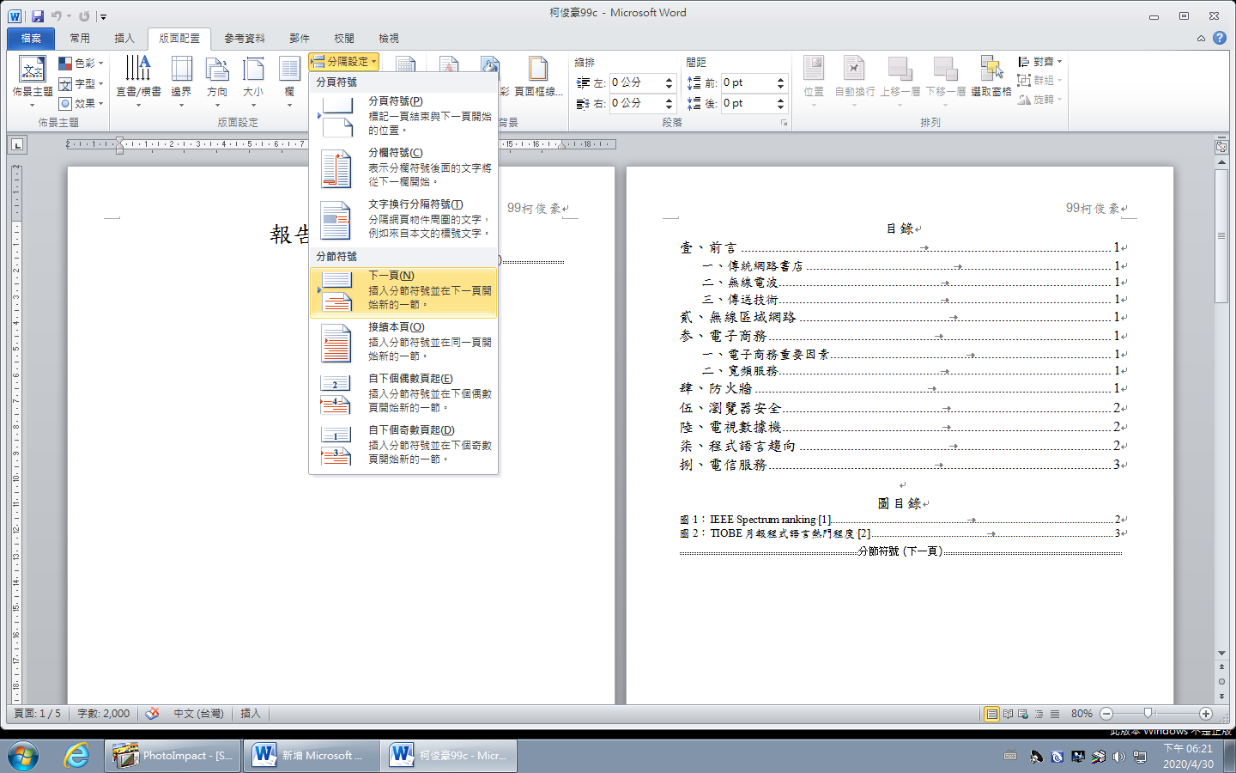

二、設定頁首>靠右對齊>座號姓名>字型設定

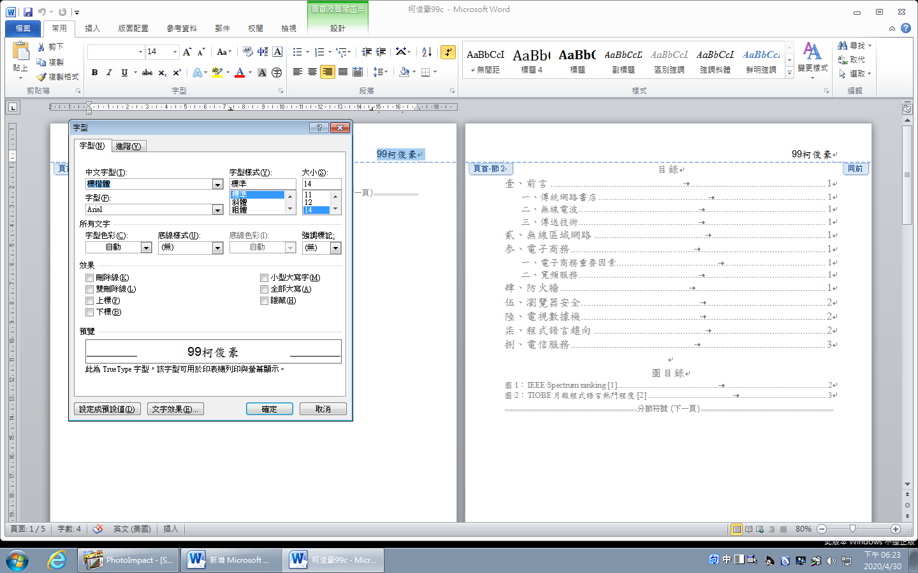

三、第二頁頁尾>頁首及頁尾設定>取消連結到前一節(讓同前不見)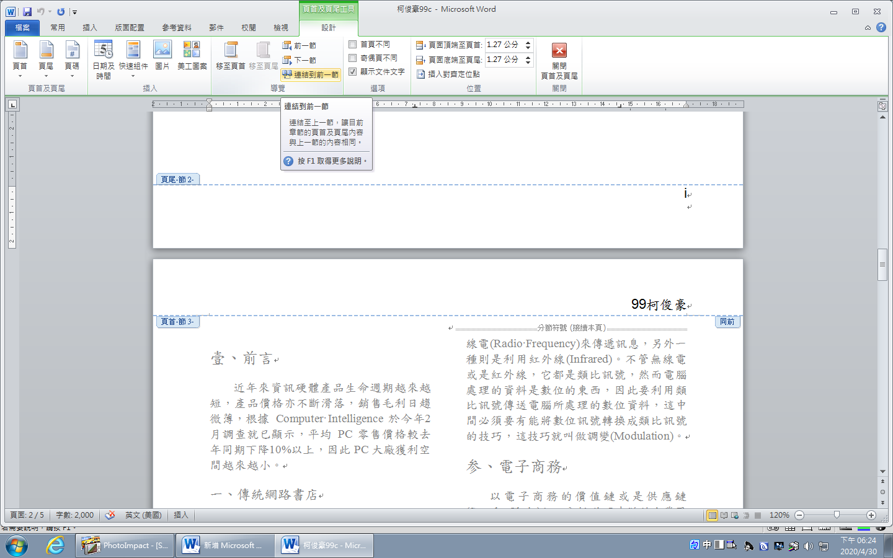

四、第二頁頁尾靠右對齊>插入頁碼>頁面底端>純數字3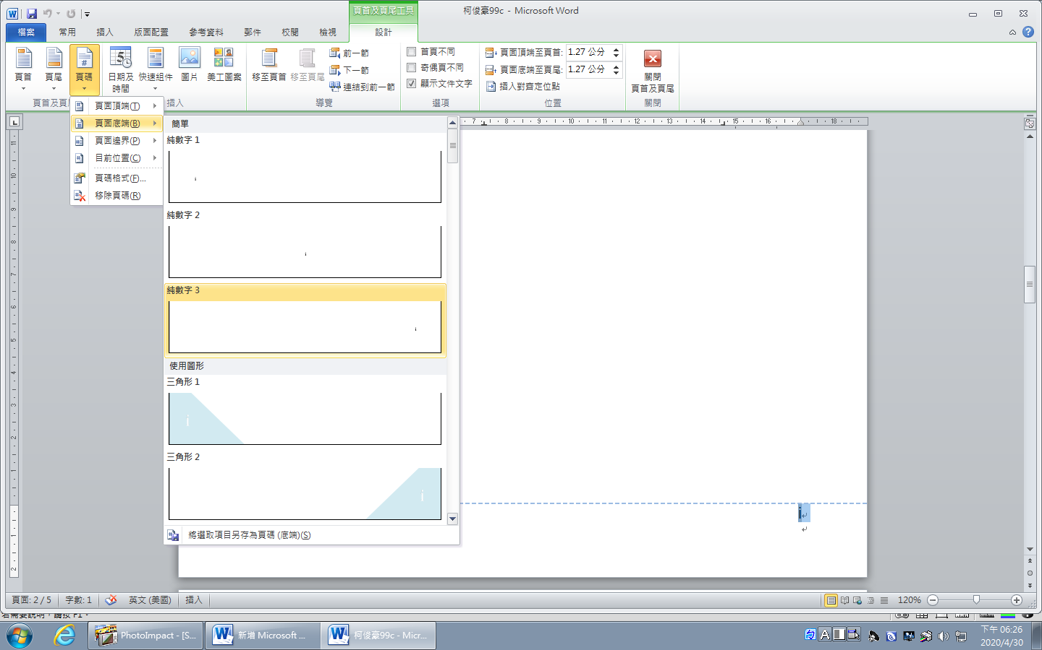

五、第二頁頁尾>頁碼格式>I ii iii>起始頁碼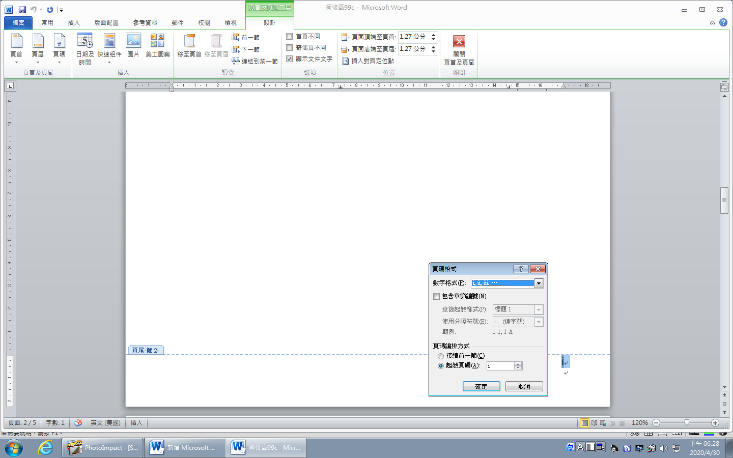

六、第三頁頁尾>頁碼格式>1 2 3>起始頁碼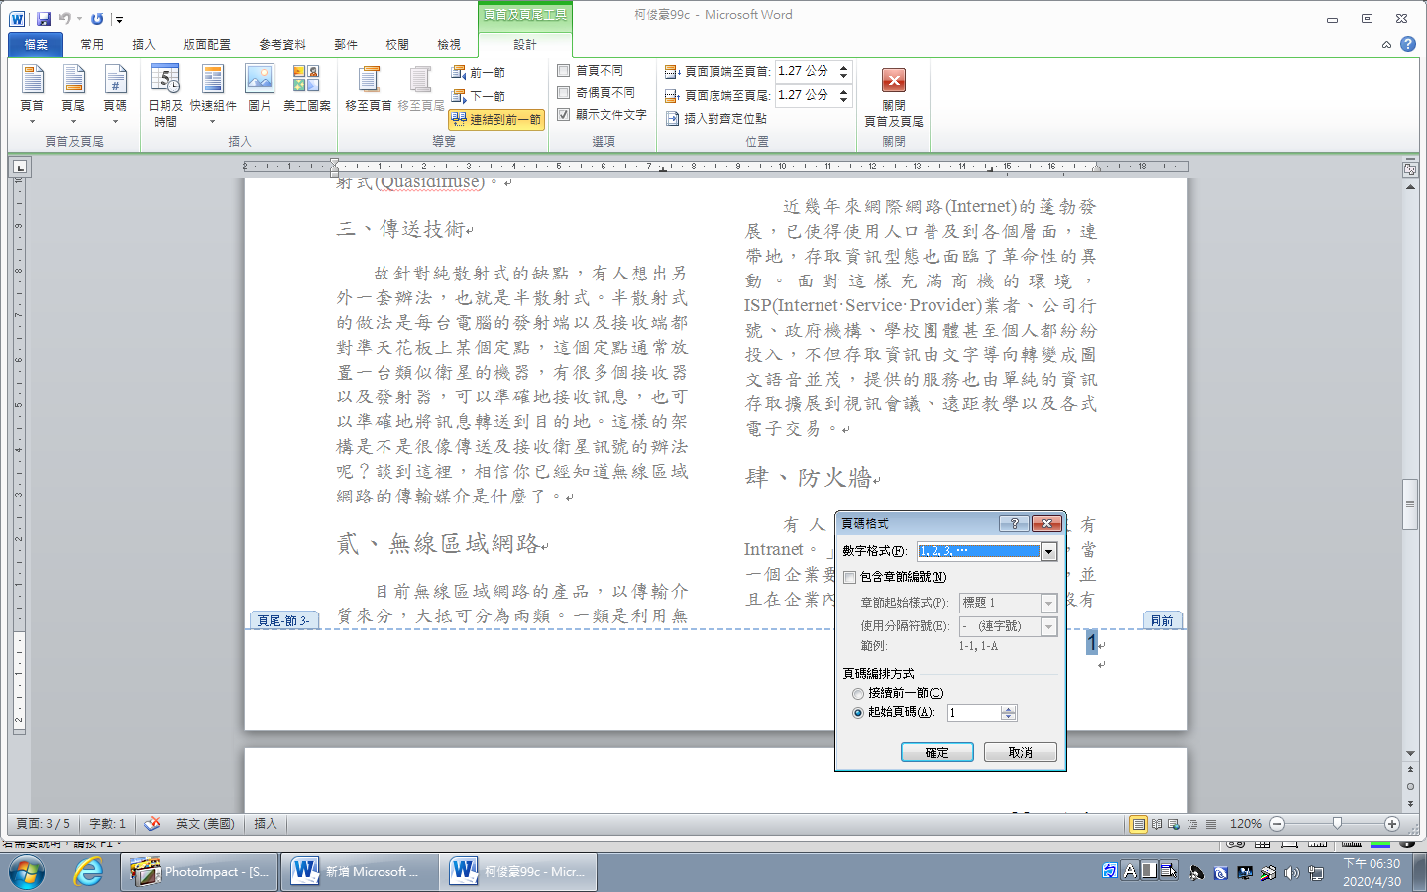

七、點選 壹、前言>選取所有類似格式的文字>

八、段落對話方塊>大綱階層>選擇大綱階層1

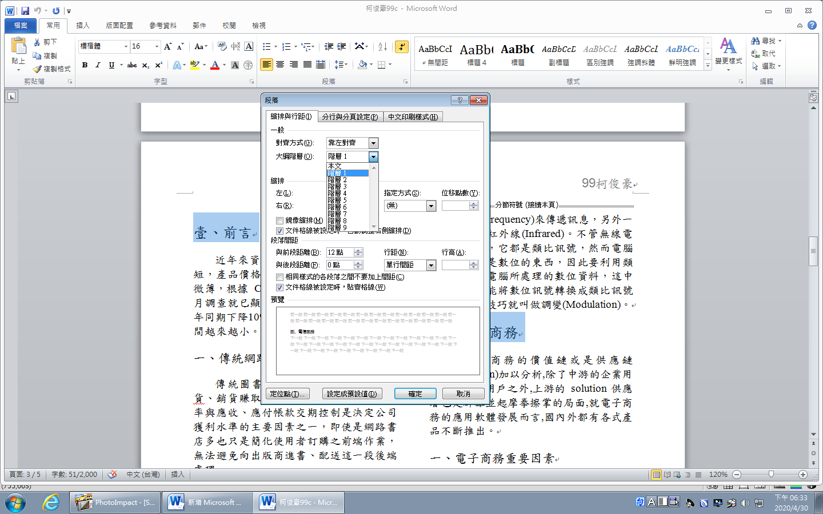

九、點選 一、傳統網路書店>選取所有類似格式的文字> 

十、段落對話方塊>大綱階層>選擇大綱階層2

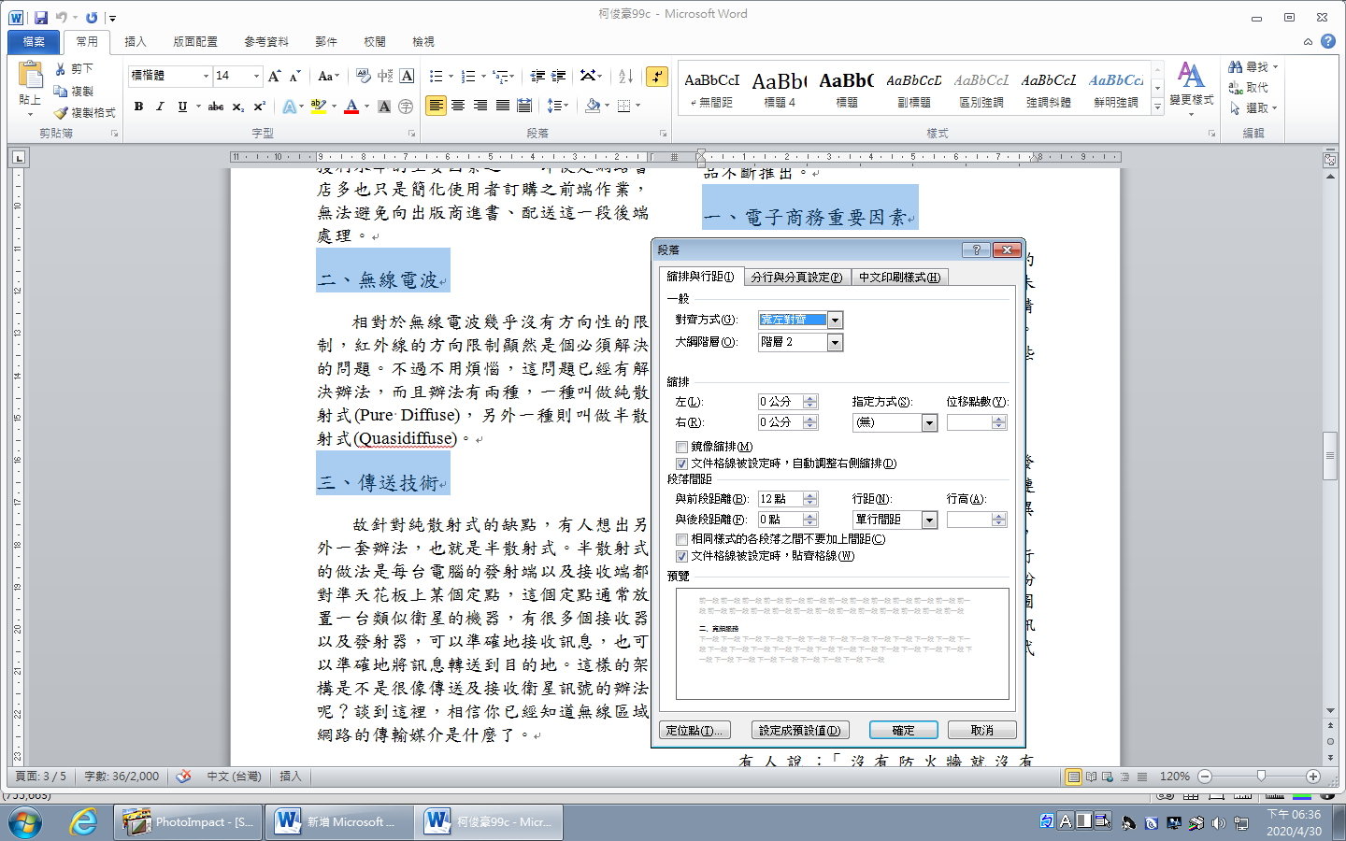

十一、點圖>參考資料>插入標號>新增標籤>圖>圖1>加上全形：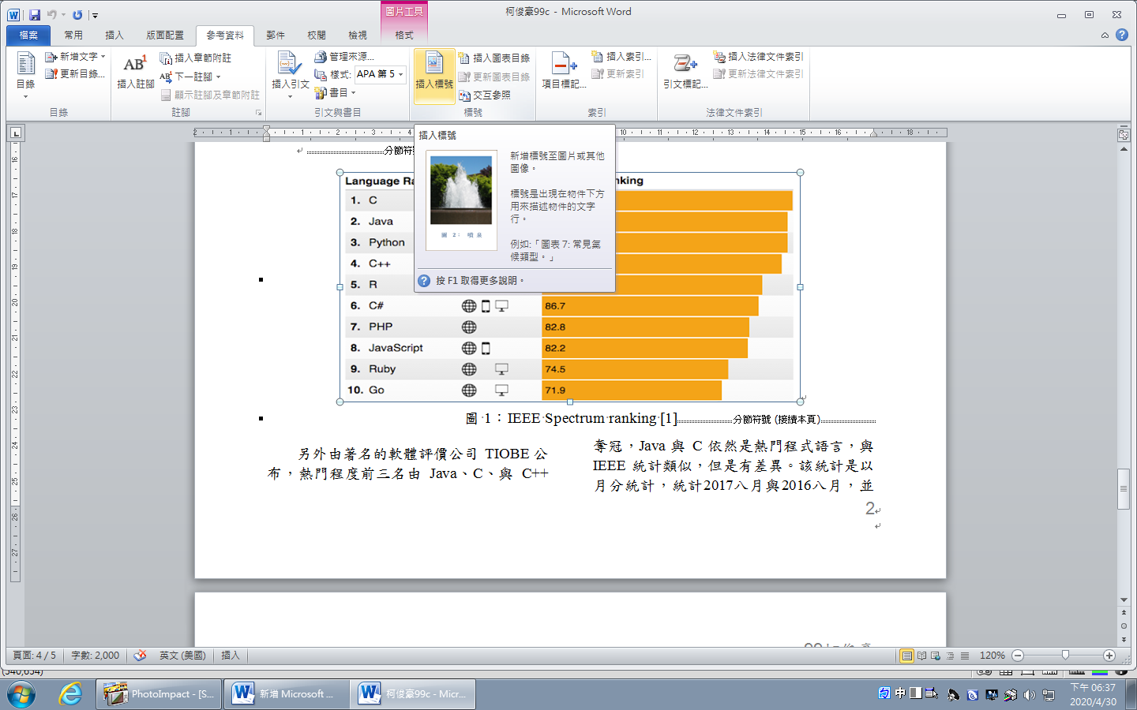

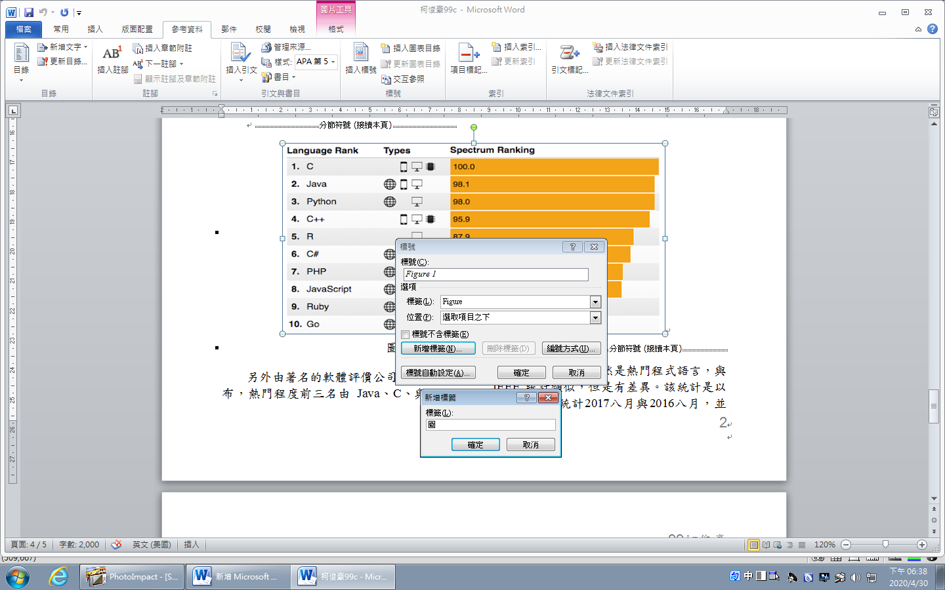 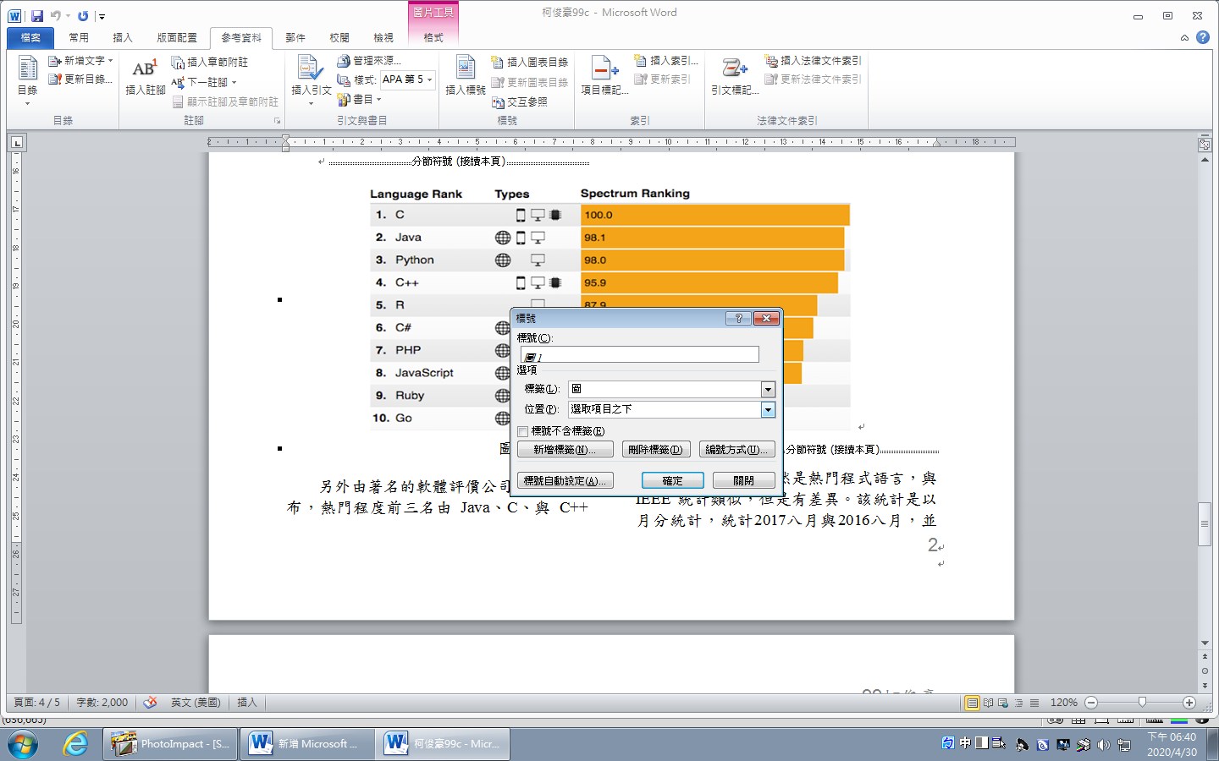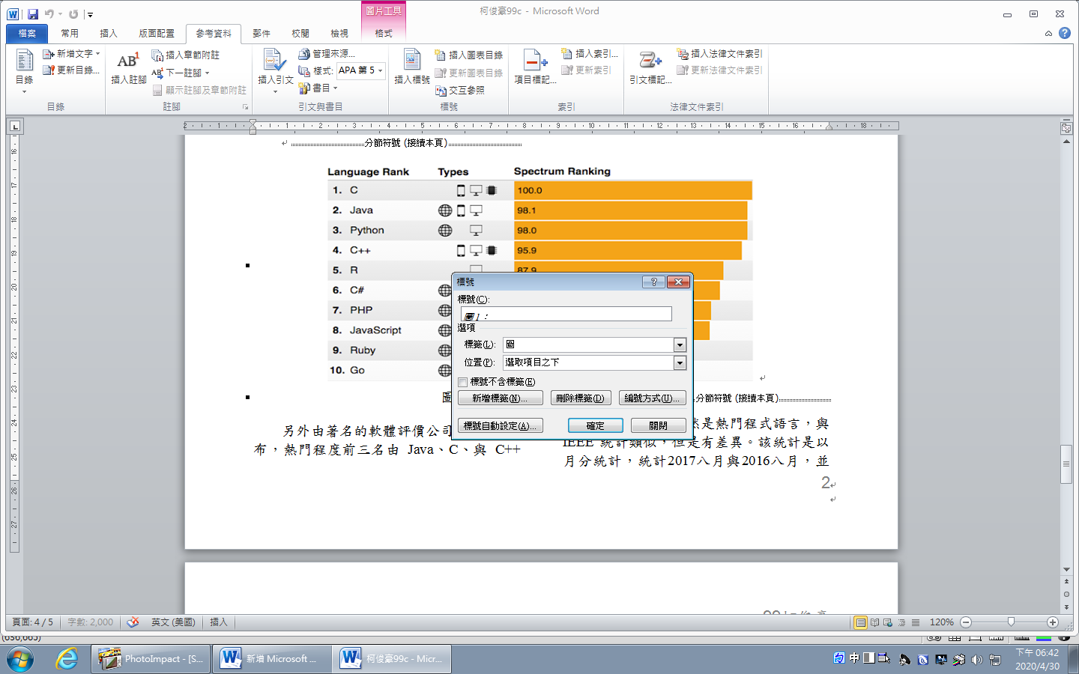

十二、字型設定>置中>標楷體>Times New Roman標準 12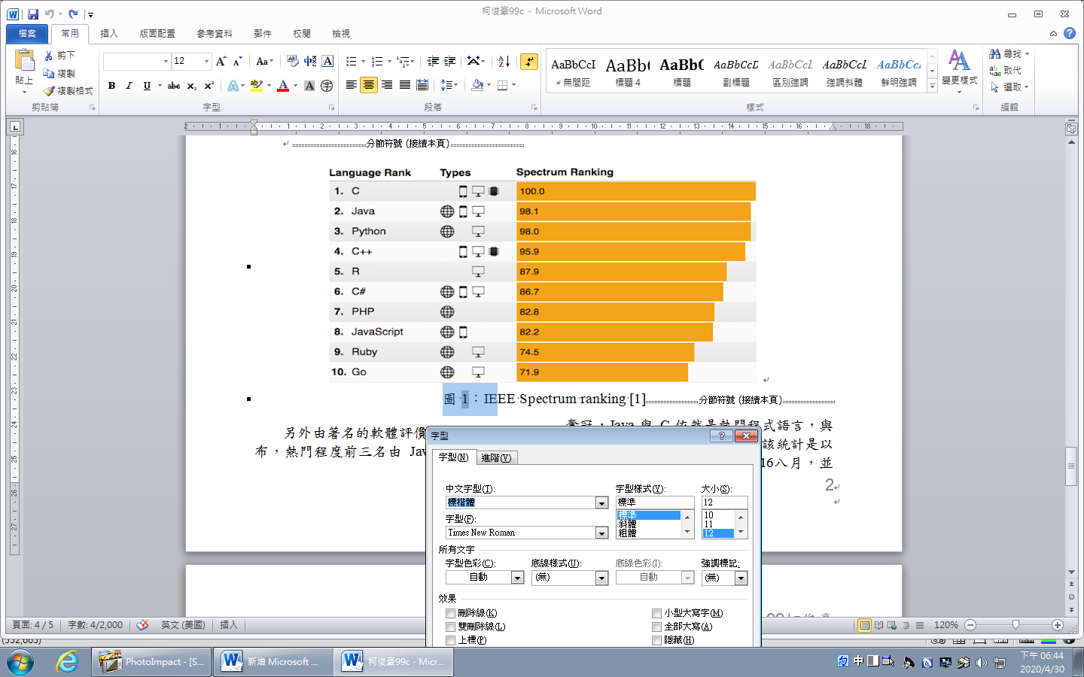

十三、圖2設定與圖1相同

十四、到第二頁目錄底下>參考資料>目錄>插入目錄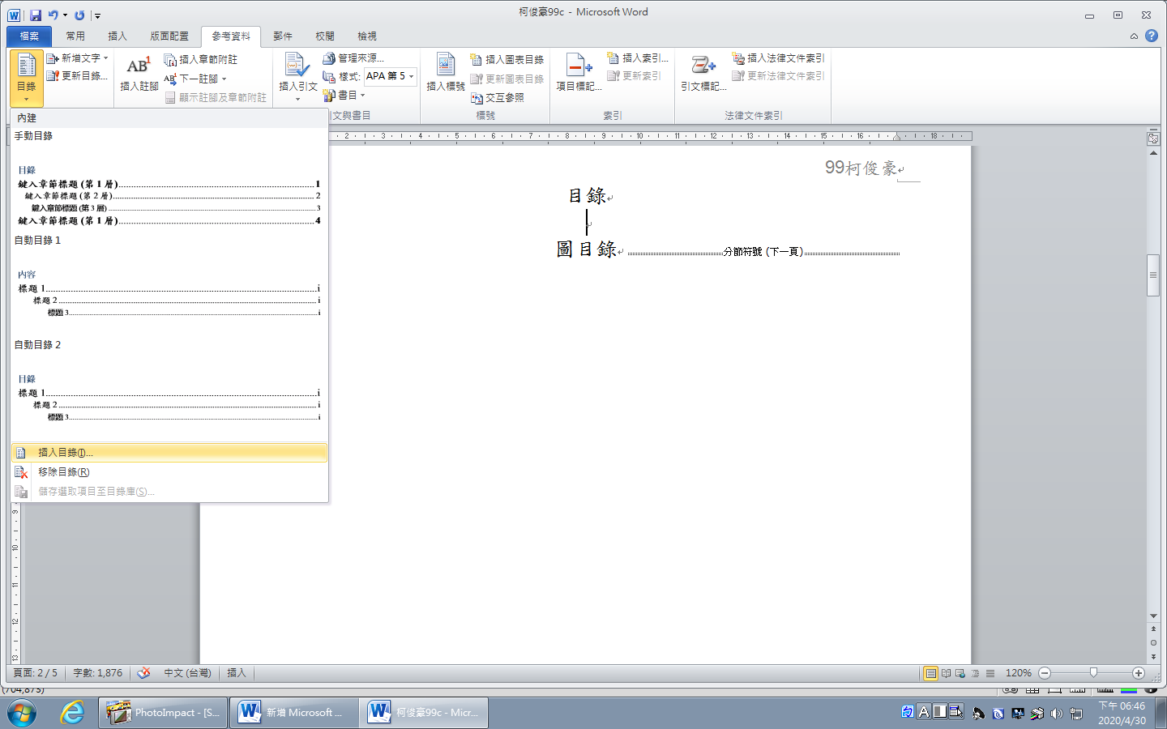

十五、設定 壹、前言 字型 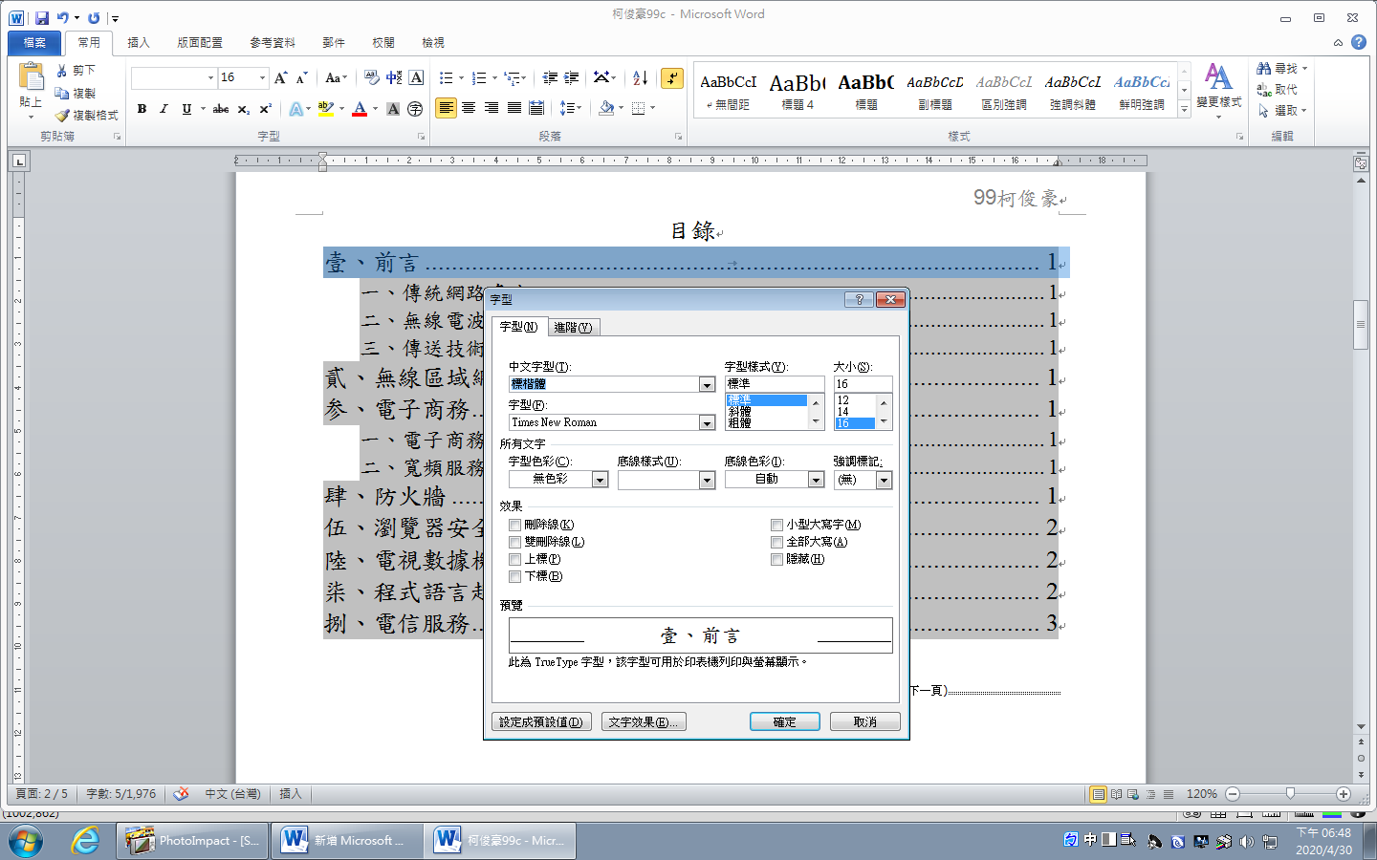

十六、設定 一、傳統網路書店 字型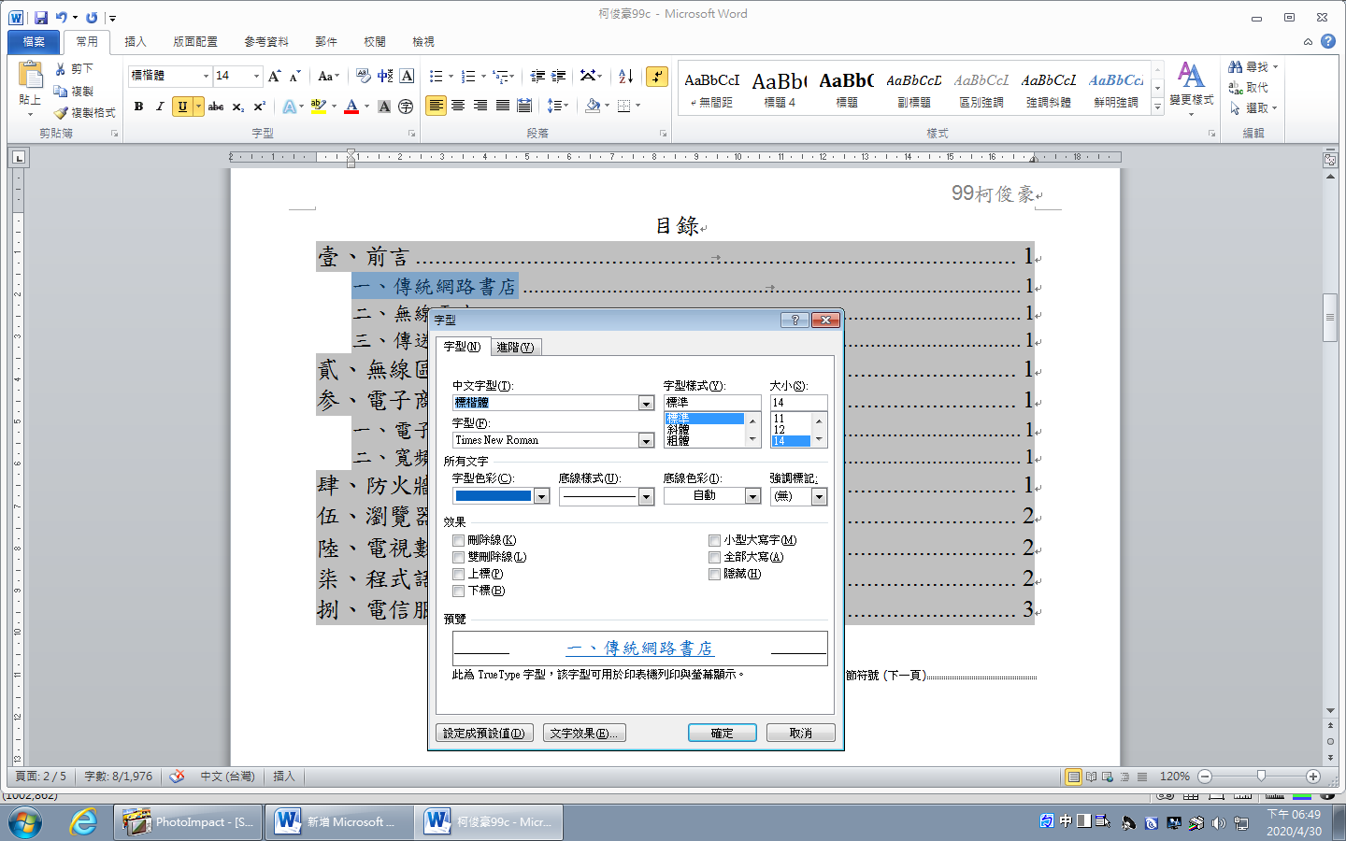

十七、到第二頁圖目錄底下>參考資料>插入圖表目錄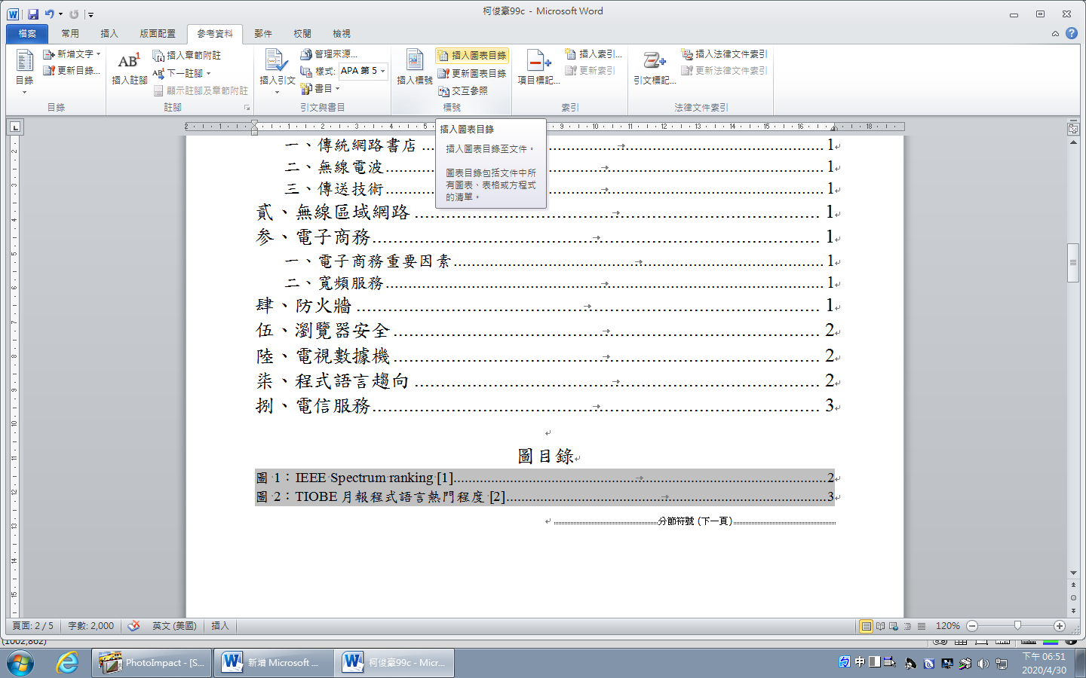

十八、設定 圖1： 字型